姓名:
學號:

Favorite Food:

Sports:

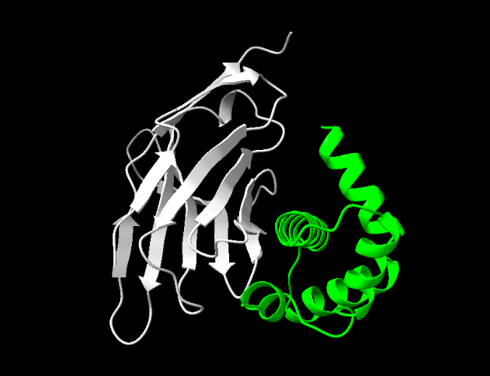

https://dbb.ntou.edu.tw/

https://dbb.ntou.edu.tw/

